|  |  |
| --- | --- |
|  |  |

**ПЛАН ЗАСТРОЙКИ**

**по компетенции «Цифровой двойник пациента»**

***Регионального этапа Чемпионата высоких технологий***

2025 г.

**Примерный план застройки компетенции для 5 конкурсантов**

Актуальный план застройки для проведения чемпионата вычерчивается в соответствии с принятыми в компетенции условными обозначениями с применением компьютерных программ и с учетом наименований инфраструктурного листа.

План застройки может иметь иную планировку, утвержденную главным экспертом площадки.

Зона работы главного эксперта может размещаться как в отдельном помещении, так и в комнате экспертов.

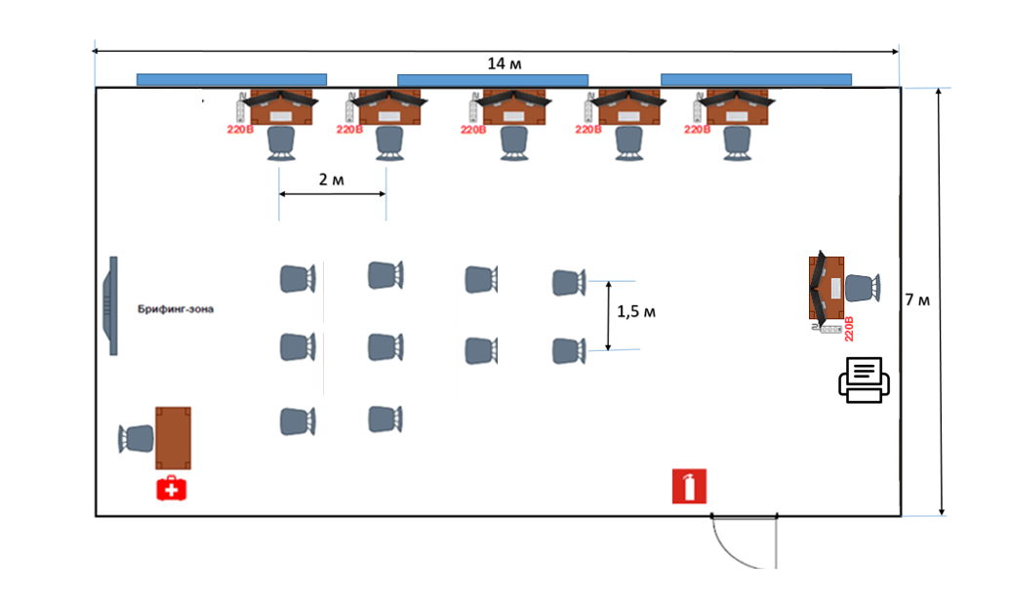

Рабочие места

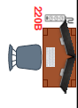

Комната конкурсантов

Комната экспертов

Условные обозначения:

|  |  |
| --- | --- |
|  | Рабочее место конкурсанта, состоящее из системного блока, двух мониторов, клавиатуры, компьютерной мыши, размещенных на рабочем столе; компьютерного стула; пилота с розетками 220 В.  5 мест |
|  | Для брифингов и презентаций: короткофокусный проектор с экраном ИЛИ плазменная панель, подключенные к компьютеру. Стулья для участников. |
|  | Рабочее место Главного эксперта.  Многофункциональное устройство с функциями печати и сканирования. |
|  | Аптечка. |
|  | Огнетушитель. |
|  | Дверь. |
|  | Окно. |